关于2021年全国硕士研究生招生考试深圳市招考办报考点报名确认工作的通知
整理归属 深圳市招生考试办公室
发布日期 2020-11-02
来源 深圳市招生考试办公室官网
栏目 研考
存档日期 2026-10-27
原文链接 https://szeb.sz.gov.cn/szzkw/zkgg/ykxx/content/post_8949927.html

各有关考生：
根据广东省教育考试院工作安排，2021年全国硕士研究生招生考试报名确认工作将于2020年11月6日开始。深圳市招考办报考点（代码：4411）报名确认采用线上方式进行。现将有关事项通知如下：
一、报名确认时间
2020年11月6日9:00至10日18:00。
二、报名确认流程
（一）选择在深圳市招考办报考点（代码：4411）的考生，关注微信公众号“深圳市招生考试办公室” →在公众号底部菜单栏点击“考生服务” →点击“研考报名确认”后，进入小程序，选择报考点（代码：4411），输入姓名、身份证号和预报名号登录。
（二）登录系统后，依次完成“照片采集”“资料上传”两个步骤，提交成功后，等待市招考办审核。
（三）市招考办后台审核考生资料。
（四）考生查看审核结果。审核通过的，考生在线签署“确认书”，方为本次报名成功；审核不通过的，考生根据提示重新上传相关资料，等待再次审核。多次审核不通过的考生，可到市招考办现场咨询。
三、上传资料要求
（一）照片采集
考生用手机直接拍照。为保证相片质量，建议请他人协助拍摄。拍照时选取白色背景，着装与背景色不同，正视镜头，露出耳朵和额头，同时避免光线过亮或过暗。低头或俯拍、佩戴口罩和眼镜、赤裸上身或穿吊带、背心、翻拍等相片不得作上传使用。
采集的照片将自动与公安部数据进行比对，多次不通过时，可提交人工审核。
（二）需要上传的资料
1.广东省户籍（含港澳台考生、广东省内普通高校省外户籍的应届本科毕业生）：身份证人像面、身份证国徽面、毕业证（应届生上传学生证）。
2.非广东省户籍：身份证人像面、身份证国徽面、毕业证（应届生上传学生证）、在粤参加社保证明（报考广东省境内招生单位的在粤实习应届本科毕业生上传实习单位证明）。
3.报考“退役大学生士兵专项硕士研究生招生计划”的考生还须上传本人《入伍批准书》和《退出现役证》。
四、其他注意事项
（一）本次报名确认采用线上方式进行，考生无须到现场确认。
（二）选择深圳市招考办报考点（代码：4411）的考生，必须通过深圳市招考办线上报名确认系统进行确认，否则视为报名不成功。请考生认真核对报名条件，并在规定时间内进行报名确认，逾期不再补报，已经报名的不得修改报名信息。
（三）报名确认只接受已经在教育部研招网完成网报且缴费成功的考生，未缴费的考生不予确认。
（四）考生上传资料时要正确选择户籍类型，如户籍选择与身份证不相符的，审核将不通过。
（五）应届考生上传《学生证》时，请上传《学生证》有照片、发证日期、在读信息等内容的内页。
（六）考生上传的材料务必真实、有效，如有虚假，造成的后果由考生本人承担。
（七）上传的资料图片须清晰、可辨，如模糊、无法辨认的，审核将不通过。
（八）已经上传资料的考生要及时查询审核结果，审核通过后签署确认书，方为报名成功。审核不通过的请按提示及时重新上传资料，未在报名确认时间内重新上传资料的视为报名确认不成功。
（九）考生须在报名确认系统正确填写本人手机号，并在报名期间保持电话畅通，以便及时联系。
附件：2021年全国硕士研究生招生考试深圳市招考办报考点报名确认操作指引
（深圳市招考办地址：罗湖区泥岗西路1068号，咨询电话：0755-82181999，工作时间：9：00-12：00，14：00-18：00）
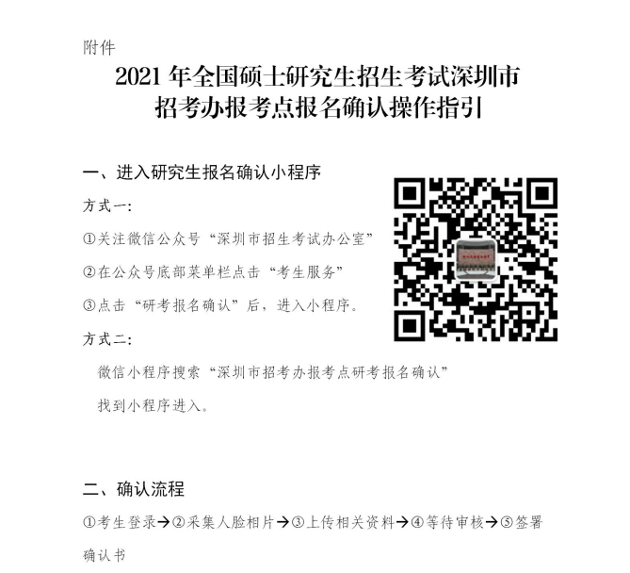

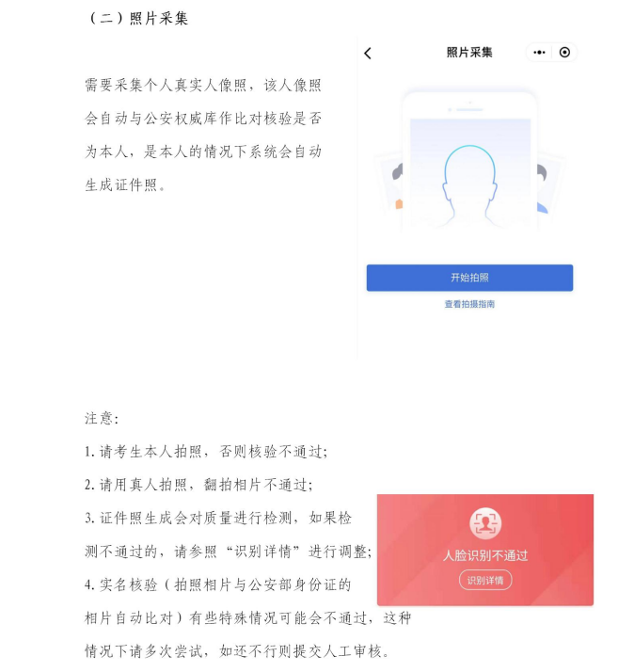
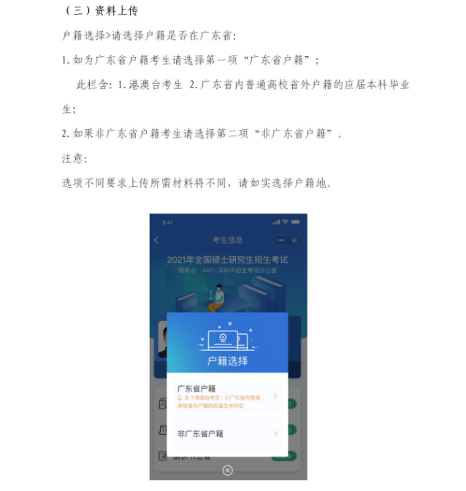
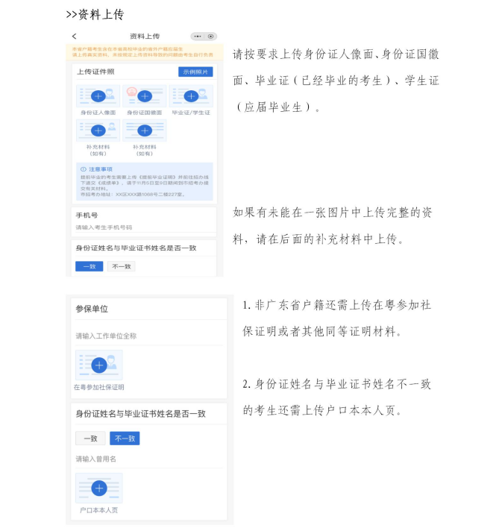
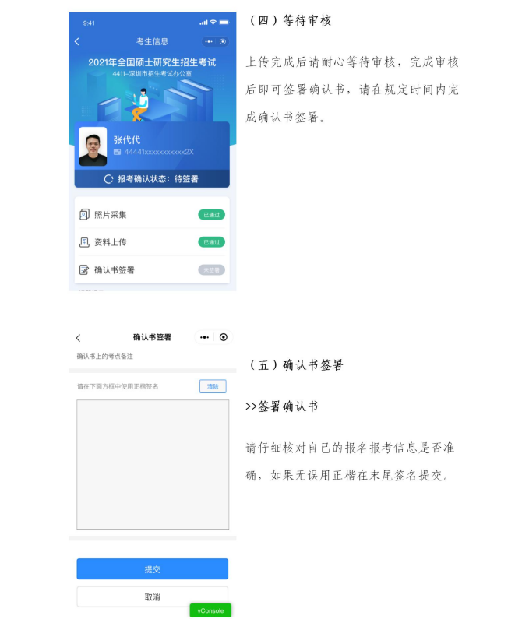
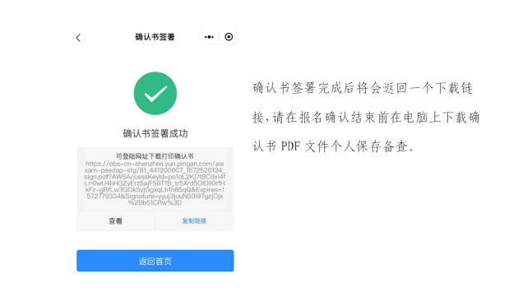
(内容来源：深圳市招生考试办公室）

